1 OBJETIVO

Esse documento tem como principal objetivo a realização de testes básicos, a fim de atestar que o sistema esteja em pleno funcionamento, após as paradas programadas de ambiente, garantindo a funcionalidade de algumas atividades Cross dos processos de MM.

2 PROCESSOS DE TESTES

Para garantir a realização adequada dos testes listados abaixo, é essencial que o analista verifique se possui os acessos às transações e links requeridos para a operação em questão. Se o analista não tiver os acessos necessários ou se algum dos processos mencionados exigir autorização especial, ele deve solicitar antecipadamente o acesso ao super usuário "FIREFIGHTER". É importante destacar que o acesso ao super usuário "FIREFIGHTER" requer a autorização prévia do superior imediato do analista. Portanto, é crucial solicitar com antecedência os acessos necessários para assegurar a continuidade dos testes. Dessa forma, poderá executar os testes conforme descrito neste manual de instruções.

Transação: | ME23N
Condições: | Acessar a Transação
Resultados: | Não ocorrer erros. (DUMP)
Observação: | Rotina apenas de validação.

2.1 Entra na transação ME23N
Quando entrar na transação ME23N, acessar as ABAS do pedido de compras, em especialmente a de condições, para verificaçaõ de calculos.
Transação ME23N
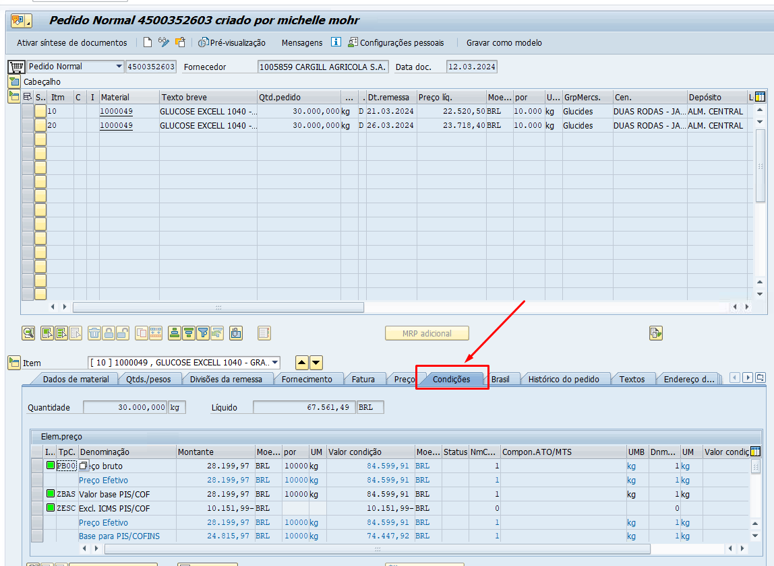
Após adentrar na ABA de condição, ir na ABA fatura, e clicar no Botão “Impostos”.
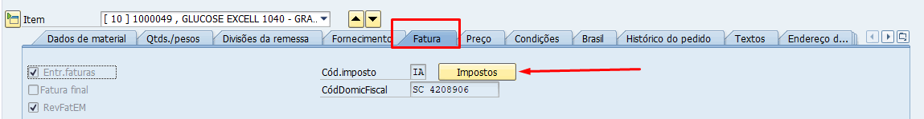

Dessa forma será apresentada o esquema de cálculo, cada vez que entramos nesse botão, o sistema passa pelo esquema de cálculo da TAXBRA, e realiza o cálculo On Line, assim podemos validar qualquer inconsistência.
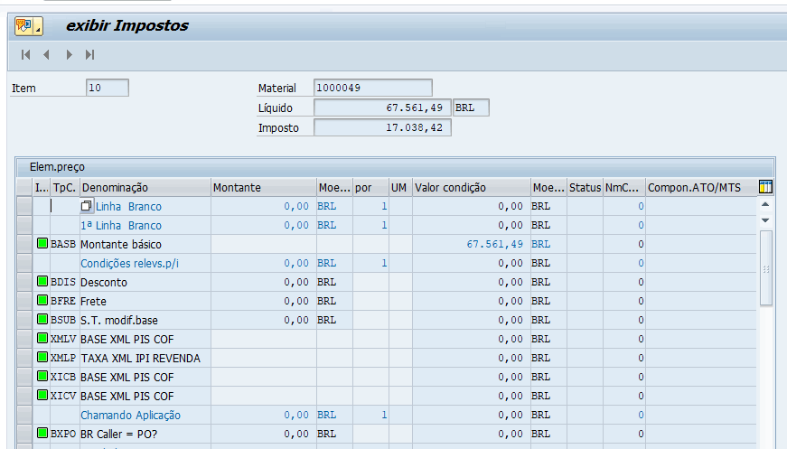

Transação: | MIRO
Condições: | Acessar a Transação
Resultados: | Não ocorrer erros. (DUMP)
Observação: | Rotina apenas de validação.

2.2 Entra na transação MIRO
Acessar a transação e validar os dados contábeis do documento lançado.
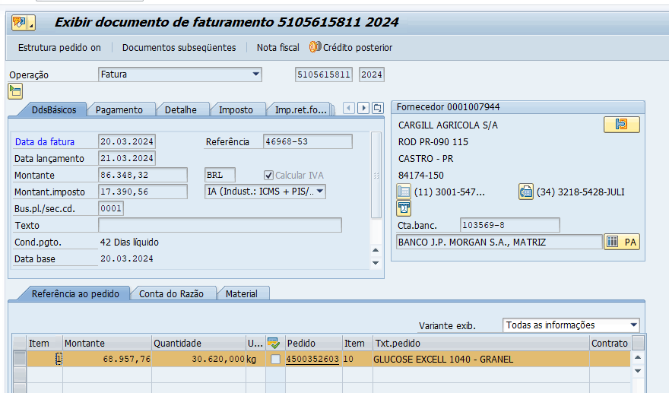
Acessar a opção “Documentos Subsequentes”.
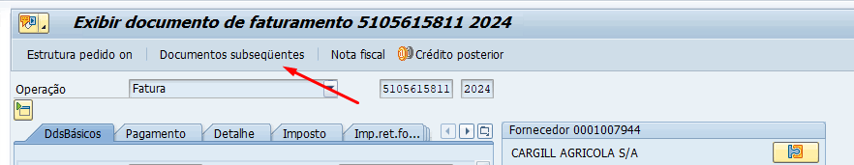

Acessar o primeiro documento.
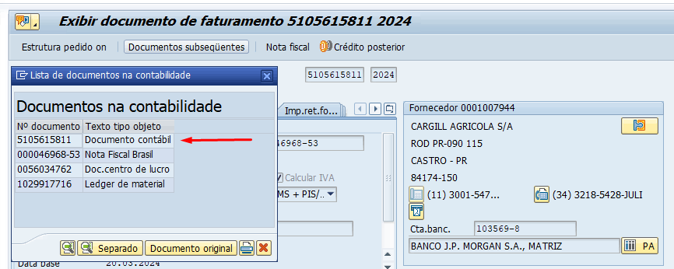
Validação dos dados lançados, em alguns momentos, pode ocorrer de não ter a referência dos documentos entre as tabelas.
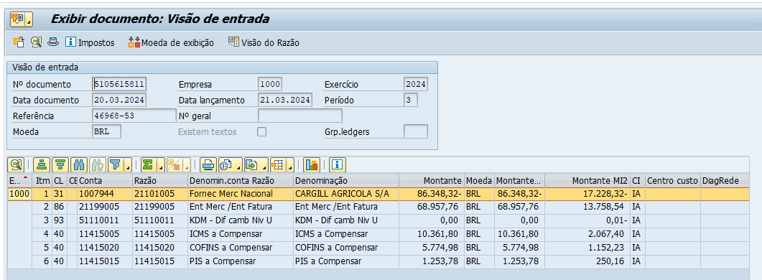

Transação: | J1B3N
Condições: | Acessar a Transação
Resultados: | Não ocorrer erros. (DUMP)
Observação: | Rotina apenas de validação.

2.3 Entra na transação J1B3N
Acessar a transação com o documento, e validar os dados escriturados, todas vezes que entramos na ABA valores, ele é calculado on-line.
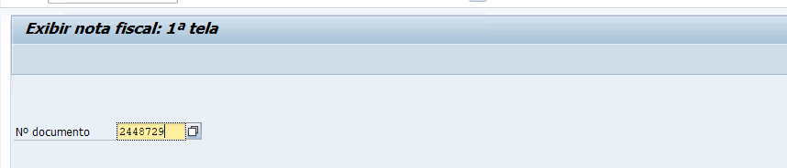
Acessar a ABA valores totais.
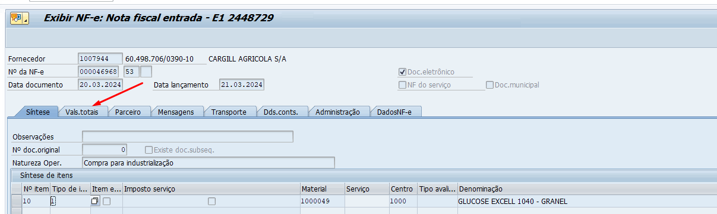

Verificação com dados, e sem DUMP.
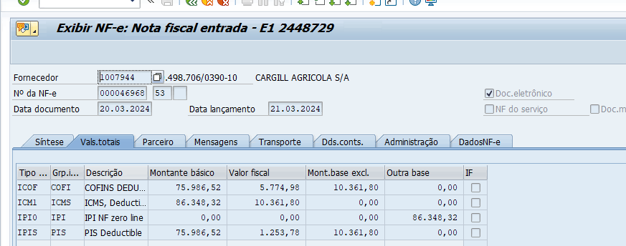

Transação: | /XEIT/EIT - E-IT - Software Cockpit
Condições: | Acessar a Transação
Resultados: | Validar integração EGR / SEFAZ
Observação: | Rotina apenas de validação dados de XML.

2.4 Entra na transação /XEIT/EIT - E-IT - Software Cockpit
Acessar primeiro a opção do EGR.
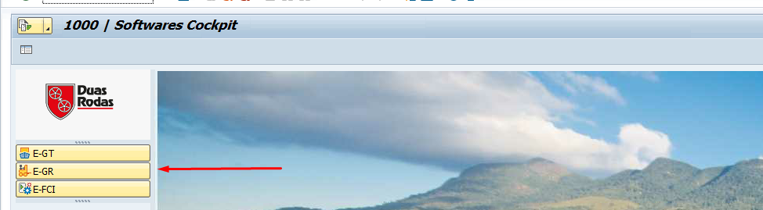
Opção Monitor de Entrada.
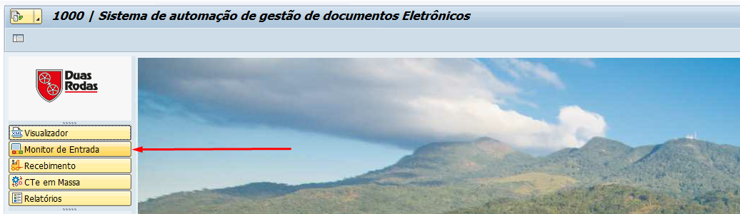

Inserir a data de um dia útil anterior a data de atualização/Parada.
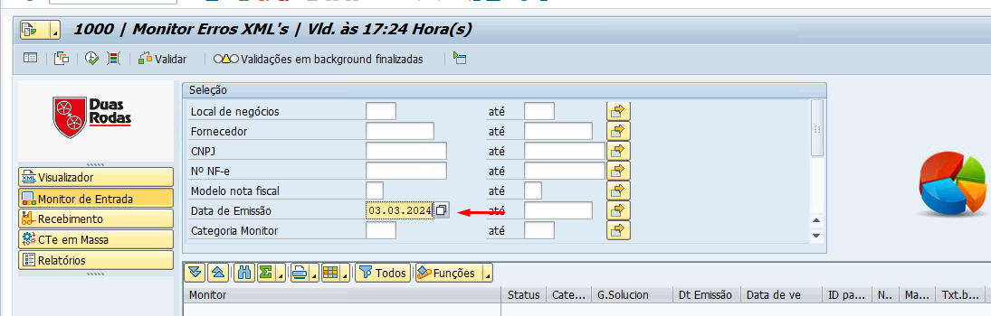
Pegar uma NF valida sem cancelamento.
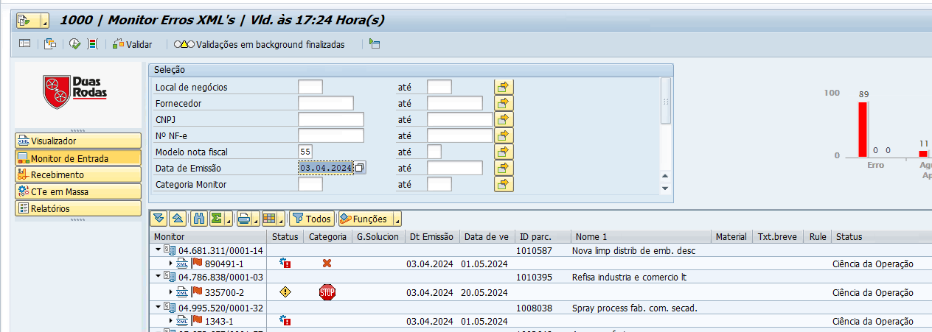
Clicar com o botão direito, e clicar na opção “Consulta Protocolo”.
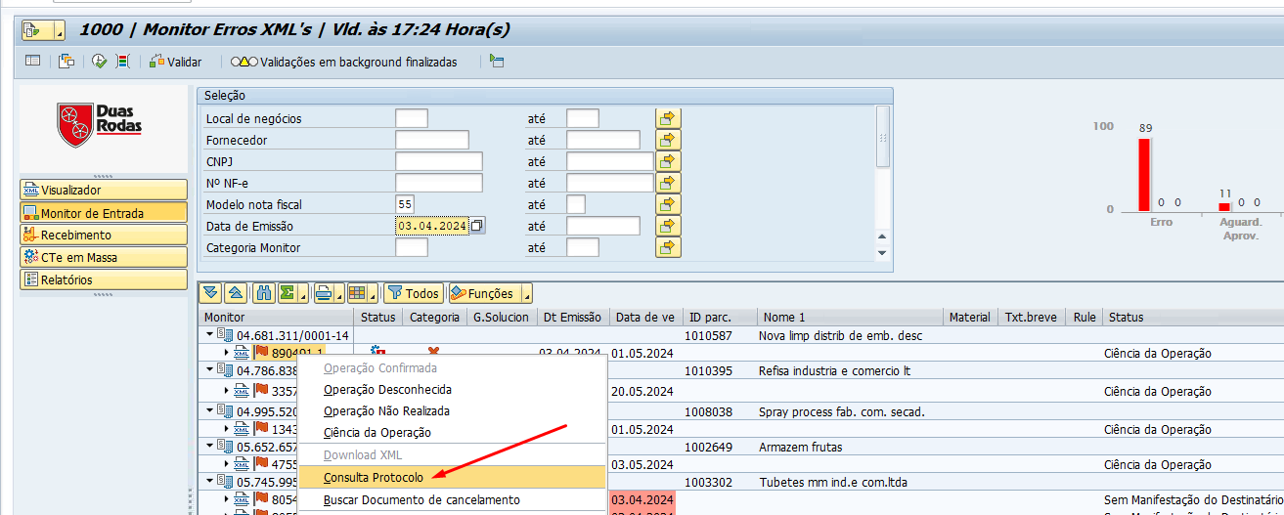

O sistema irá retornar a mensagem abaixo de sucesso, informando a autorização, ou seja, houve a comunicação com sucesso.
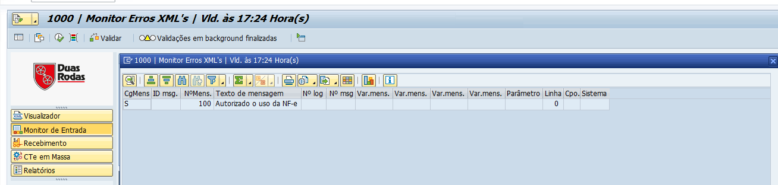
Caso apresente erro, entrar em contato com BASIS, para que analise como esta as comunicações do Servidor de E-DX.

Transação: | /XEIT/EIT - E-IT - Software Cockpit
Condições: | Acessar as configurações do EGR
Resultados: | Validação busca XML caixa de Email
Observação: | Rotina apenas de validação dados de XML.

2.5 Entra na transação /XEIT/EIT - E-IT - Software Cockpit
Acessar primeiro a opção do EGR, e em seguida acessar as configurações para validação da configuração do Email.
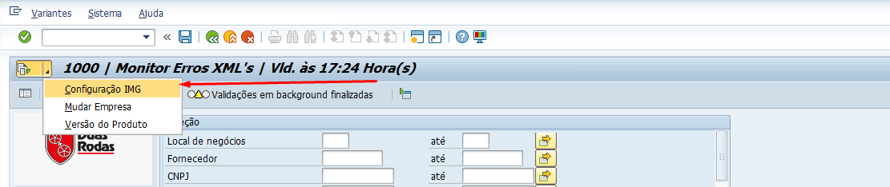
Em seguida acessar o caminha abaixo.
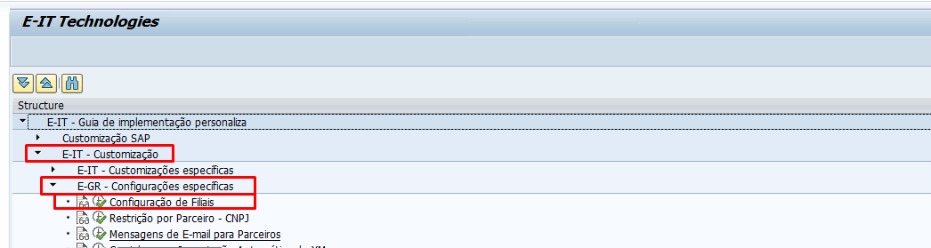
Duplo clique em uma das linhas listadas.
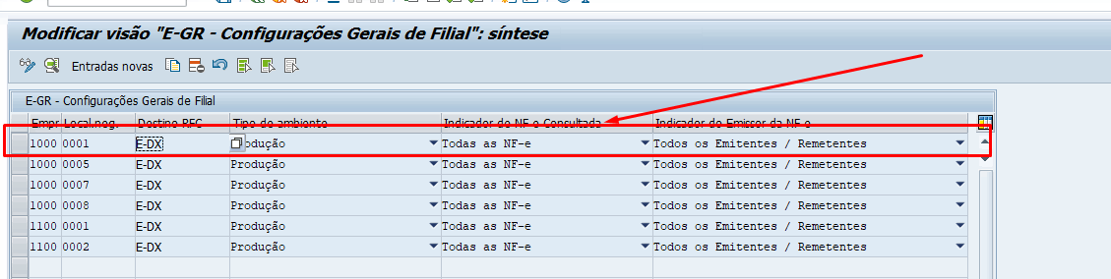
Na tela seguinte, clicar no botão “Teste de Conexão”.
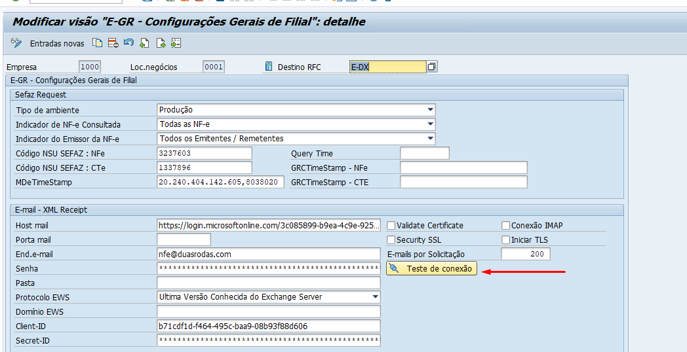

Se tudo estiver ok, será apresentada uma mensagem conforme a imagem abaixo.
Obs. Caso ocorra algum erro na mensagem, necessário avaliar se houve alguma alteração no Exchange, pois esse processo está ligado a conexão da caixa de Email.
Porém podemos seguir com os processos, e deixar o ajuste para realização posterior, pois se trata de uma forma adicional do EGR, para captura dos XML, adicional a do SEFAZ.
Outra forma de validar a conexão com o SEFAZ, se houver muitas NF, sem o ICONE de XML, como na imagem abaixo.

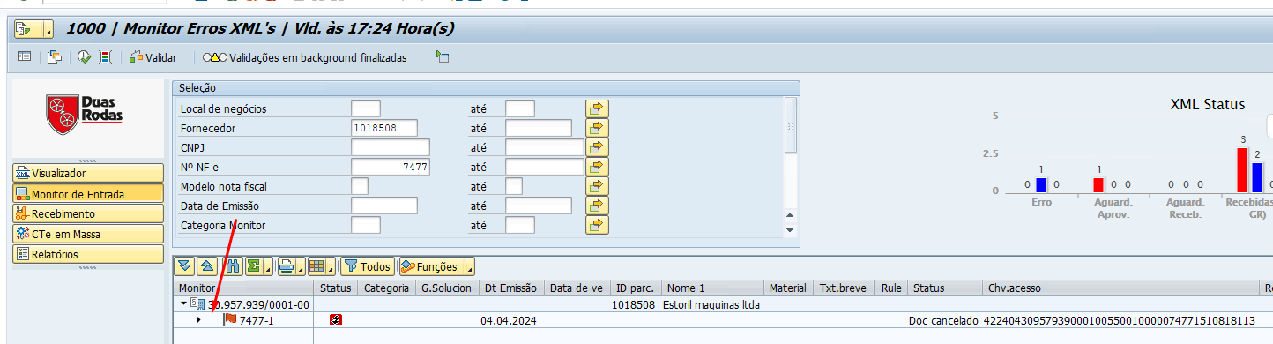
Clicar com o botão direito, e selecionar a opção “Download XML”. Assim será retornada uma mensagem de sucesso ou insucesso.
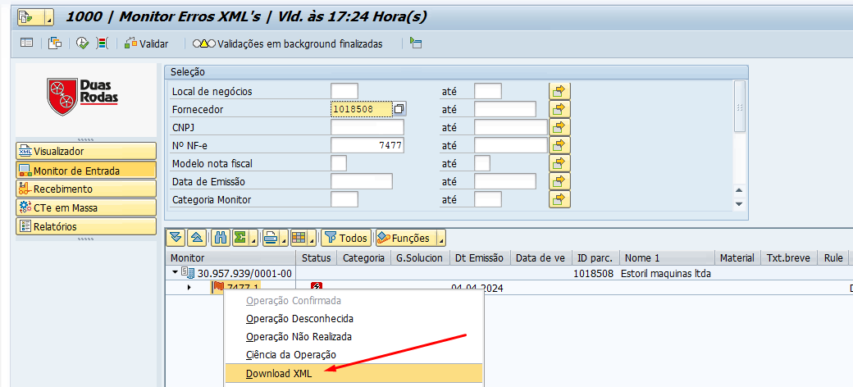

Transação: | /XEIT/EIT - E-IT - Software Cockpit
Condições: | Acessar as configurações do EGR
Resultados: | Validação de integração com Despachante
Observação: | Validar a ativação do PI

2.6 Entra na transação /XEIT/EIT - E-IT - Software Cockpit
Acessar primeiro a opção do EGT.
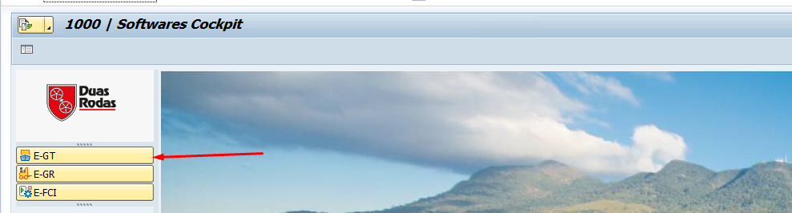
Acessar os dados de configuração.
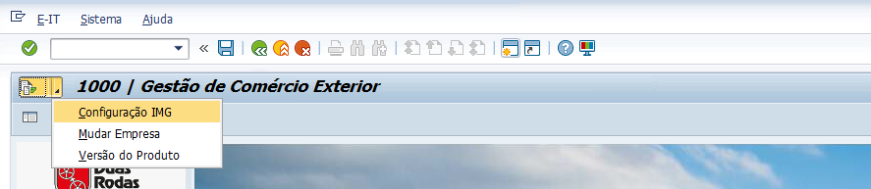

Seguir o caminho abaixo, para realizar o teste de conexão.
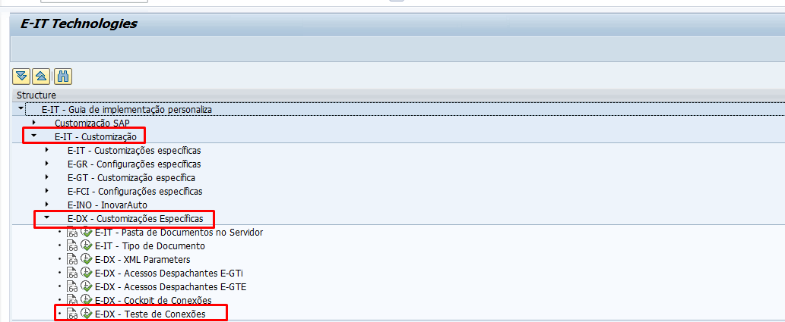
Acessar a opção E-GTI “Consulta_lista”.
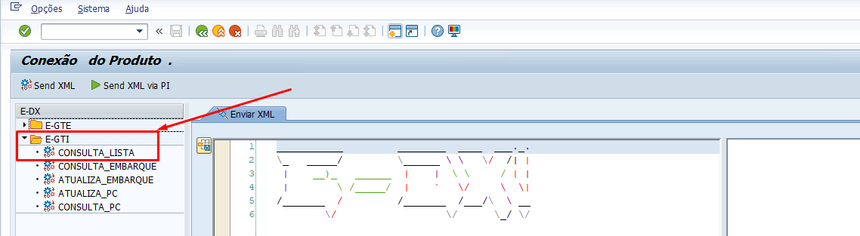
Com os dados já apresentado em tela com um dos despachantes, clicar na opção “Send XML via PI”.

Se atentar a observação na imagem abaixo.
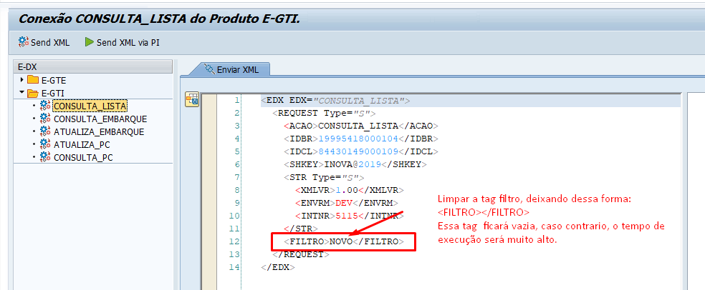
Se retornar uma listagem com sucesso, é que houve uma integração via PI, e ele está ativo.
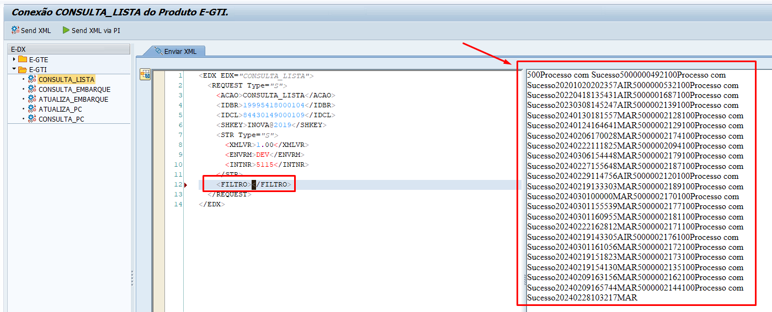

Transação: | Coletores
Condições: | Acessar: http://app02prd.duasrodas.net:8002/sap/bc/gui/sap/its/lm0z?sap-client=800
Resultados: | Validação via WEB / Coletores
Observação: | Validar os dados via WEB, e dispositivo.

2.7 Coletores
Para validar os coletores, é importante validar via WEB, para ver ser teve algum problema no link, porém é importante ter alguém que faça o acesso no próprio dispositivo, para garantir a funcionalidade.
Via WEB → Acessar o link http://app02prd.duasrodas.net:8002/sap/bc/gui/sap/its/lm0z?sap-client=800
Inserir dados e logon de quem está realizando os testes.
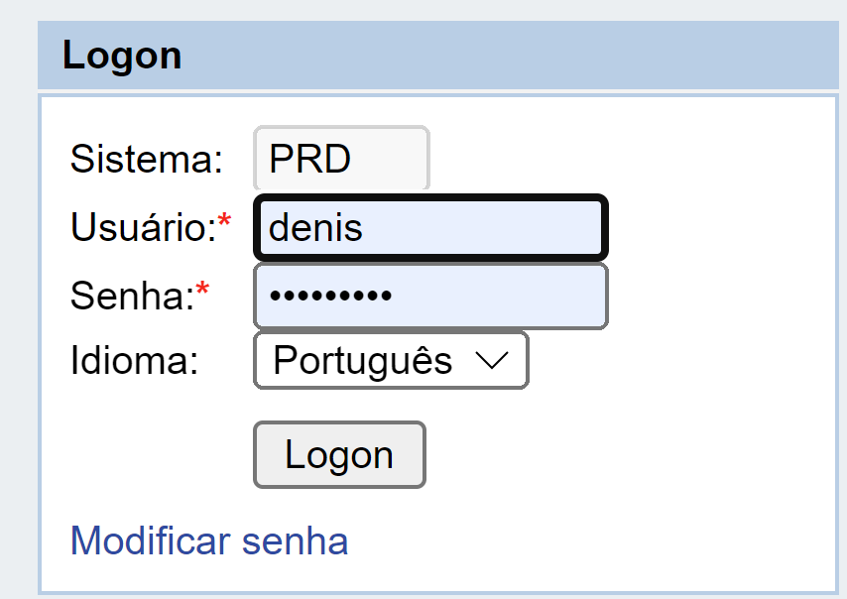
Realizar os acessos nas todas as opções abaixo, apenas acessar.

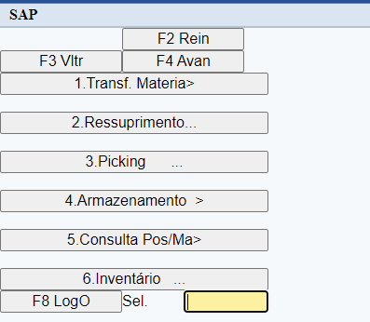

Por exemplo “Armazenamento”
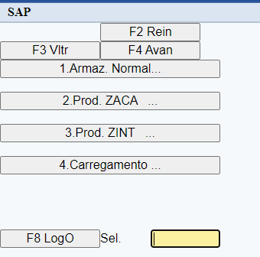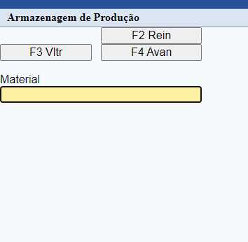

Se o acesso não apresentar problemas, é que tudo está ok.
Segue abaixo um exemplo de acesso aos coletores
Nesse exemplo acessar o depósito a DIS, e inserir uma remessa, para verificar se será realizada a busca da listagem de itens para separação.

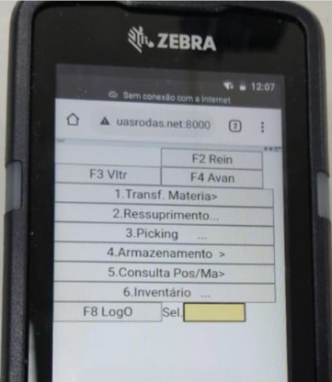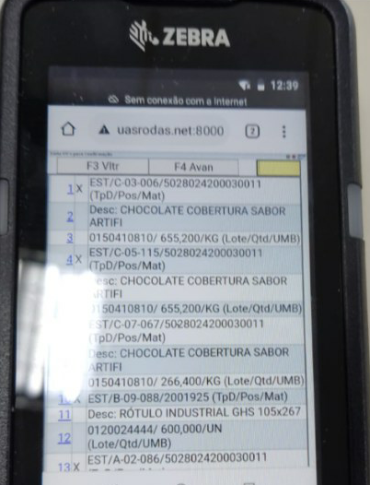

Transação: | SAP ECC / ARIBA
Condições: | Acessar: https://buyer.ariba.com
Resultados: | Validar conexão Ariba X ECC
Observação: | A Conexão precisa apresentar sucesso.

2.8 Ao acessar ao Site https://buyer.ariba.com , entrar com os dados de acesso do usuário.
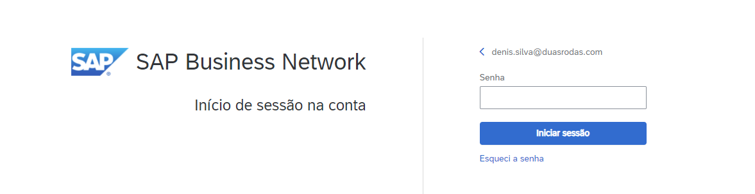

Acessar a opção “Account Settings”
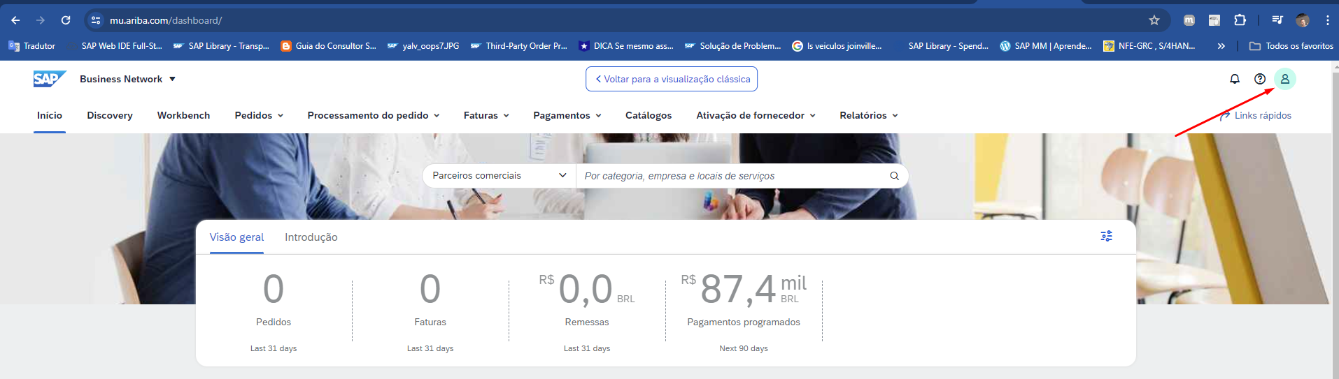

Após acessar o ícone acima, selecionar a opção de “Gerenciar Perfil”.
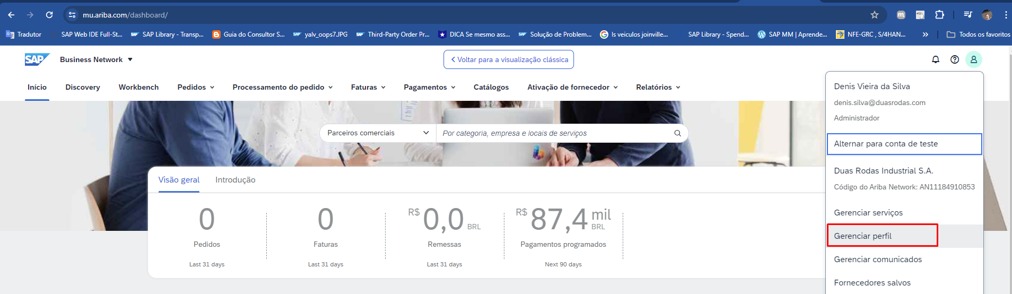

Após o acesso acima, ele abrira uma nova tela com as opções de acesso.
Sendo assim, deveremos acessar a opção “Configuração de SAP Integration Suite”.
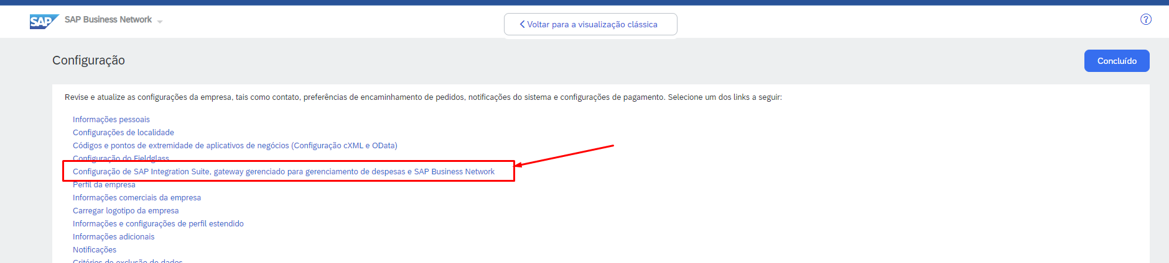

Clicar no link indicado abaixo.
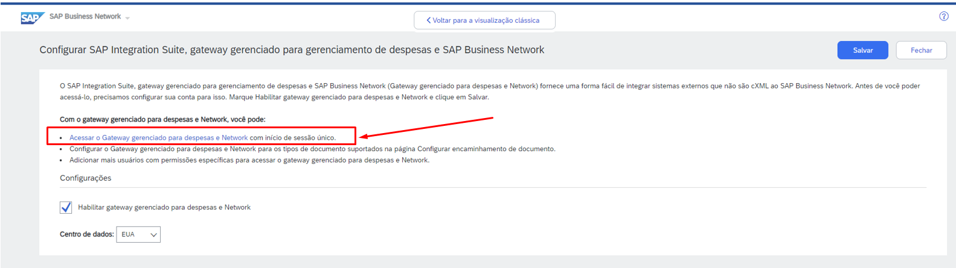

Na tela seguinte, clicar na opção “Connectivity Toll”.
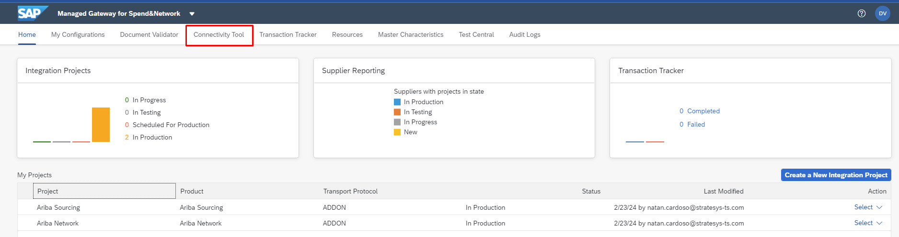

Na tela de validação, deixar apenas o campo “Outbound” Selecionado, isso indica a conexão com o SAP ECC.
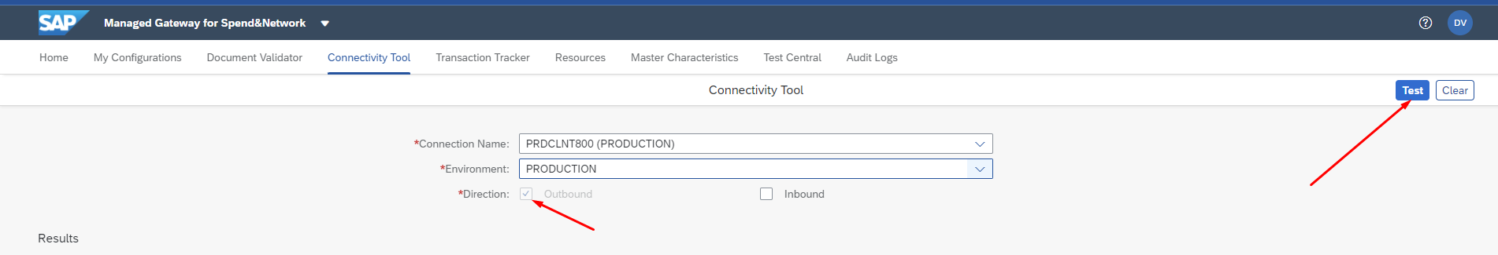
Após clicar no botão “Test”, e assim ele fará a conexão com o SAP ECC, e apresentará uma mensagem de sucesso, caso tudo esteja de acordo.
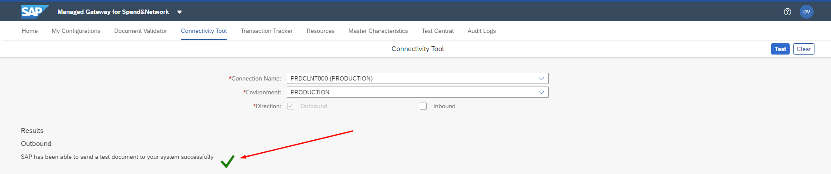

Transação: | ZMM0107
Condições: | Acessar a transação e executar o envio
Resultados: | Validar envio do Email
Observação: | Verificar se o Email irá chegar ao aprovador.

2.9 Entra na transação ZMM0107 - Rel. Pedidos pendentes de aprovação
Acessar a transação sem variante, e rodar com uma faixa de data, dentro de uma busca adequada para o sistema.
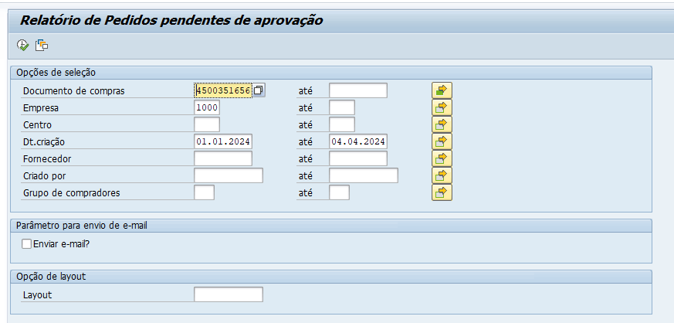
Listar os dados, e verificar se possui alguma aprovação pendente aqui de TI, ou se um aprovador que possa nos atender, e validar se o Email chegou a sua caixa de entrada.
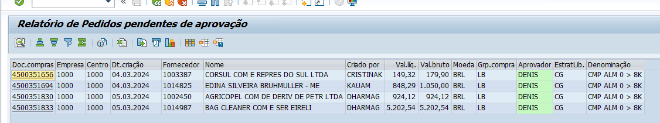

Nesse exemplo, o aprovador se refere a uma pessoa de TI, para fins de testes.
Sendo assim, voltar a tela de seleção, colocar somente os pedidos referente aquele aprovador que irá validar, se o Email chegou a sua caixa de entrada, e selecionar o campo “Enviar Email”.
Dessa forma será enviado um Email para o aprovador, que será notificado.
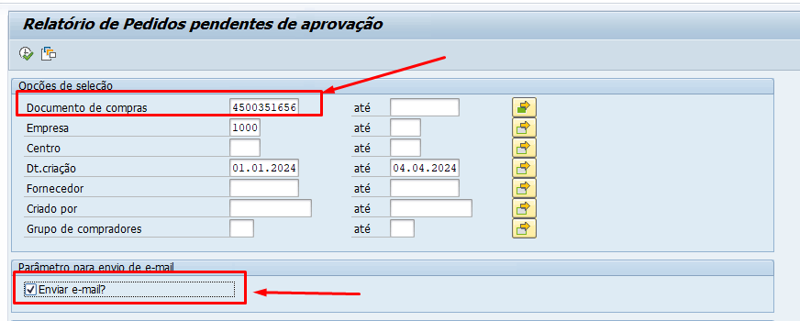
Validar na transação SOST, se o Email foi enviado e seu status foi atualizado.
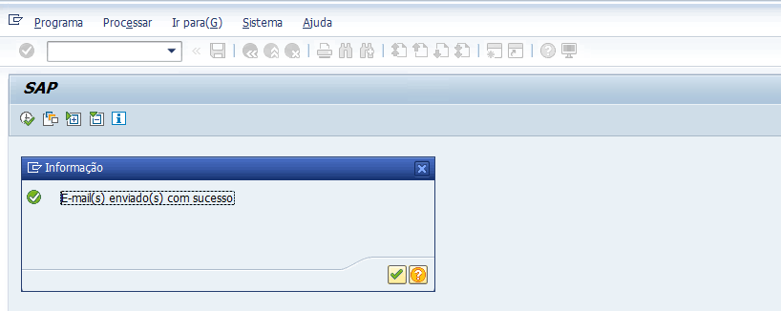

2.10 Transação SOST - SAPconnect ordens de envio
Na imagem abaixo o status está em amarelo, pois no QAS, temos um bloquei de envio de Email, porém no momento dos testes, precisa ficar com o ícone azul “Enviado”.
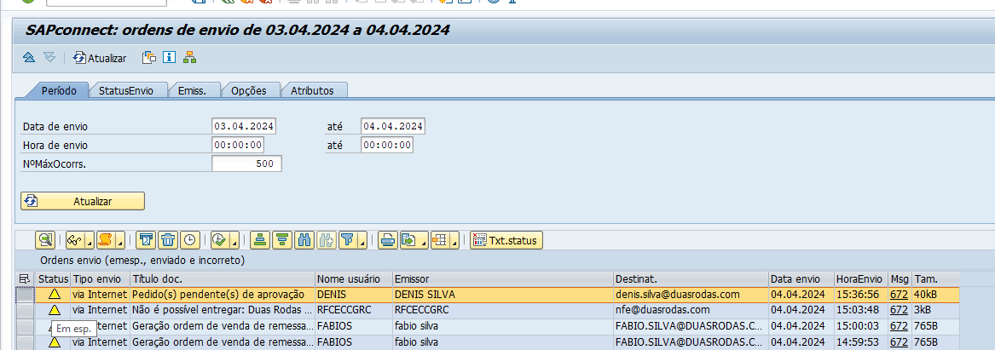
Status enviado
E em seguida, só validar com o destinatário, se recebeu os dados via Email.

3 OBSERVAÇÕES GERAIS

Obs. Nas validações acima, caso haja algum erro durante o processo, sempre contactar o responsável pela parada de ambiente, para que assim, possamos tratar os problemas.
Caso algum problema que ocorreu, e não foi ajustado, importante sempre avaliar em conjunto se, esse erro afeta diretamente a operação, e se existe alguma forma de contingência, que possa ser usado até que o ponto seja solucionado.
Esse documento, pode sofrer alterações durante o tempo, pois pode haver novas transações, ou novos processos customizados, bem como novos Addon´s, poderão ser incorporados de acordo com a necessidade da companhia.
Sendo assim, sempre que houver uma nova necessidade de teste, que seja levantada, ou que, em uma nova parada, tivemos algum problema, que precisou ser ajustado. Deverá ser incorporado nesse documento, para que ele fique atualizado, e assim tenhamos

 | Quadro de Revisões | Código: IT TI SPN 26
 | Quadro de Revisões | Revisão: 00
 | Quadro de Revisões | Página 27 de 27

DOCUMENTO: | Testes Pós-Parada – Verificação de Funcionalidade de Processos Cross de MM

Nº REVISÃO | DATA REVISÃO | ITEM | DESCRIÇÃO | OBSEVAÇÕES
00 | 04/04/2024 | 1 | Elaboração Inicial
01 | 06/05/2025 | 1 | Alteração Nome IT

